泉州经济技术开发区2018年度社会事业发展专项资金绩效评价报告

项 目 名 称： 社会事业发展专项资金
项目实施单位： 泉州市经济技术开发区管委会
项目总金额： 29999万元
评 价 年 度： 2018年度
评 价 机 构：泉州市财政局

绩效评价工作组主要成员

吴钦桂 泉州市财政局绩效管理科 科长
陈世强 泉州市财政局预算科 科长
谢锦海 泉州市财政局绩效管理科 副科长
辜秀评 泉州市财政局绩效管理科 科员
魏 洁 集美大学财经学院 副教授
王 平 集美大学财经学院 副教授
谢 军 集美大学 财经学院 讲师
朱晓霞 集美大学 财经学院 讲师
胡俊敏 集美大学 财经学院 讲师

目录

一、绩效评价依据、原则、方法、数据来源 4
（一）绩效评价依据 4
（二）绩效评价原则 5
（三）绩效评价方法 5
（四）绩效评价数据来源 6
（五）绩效评价工作的开展情况 6
二、泉州经济技术开发区社会事业发展专项概况 7
（一）社会事业发展专项资金的背景 7
（二）项目单位基本情况 7
（三）项目基本情况 8
（四）专项资金绩效目标情况 9
（五）专项资金组织管理情况 10
（六）专项资金使用情况 11
三、绩效评价指标体系与标准 13
四、分指标绩效评价 17
（一）项目产出（47/50） 17
（二）项目效益（39/40） 24
（三）满意度（10/10） 31
五、专项资金使用效果 32
（一）有效盘活空置土地和厂房 32
（二）加快产业升级步伐 32
（三）打造绿色生态园区 32
（四）增强群众民生福祉 32
（五）提升营商环境品牌 33
六、专项资金存在的问题 33
（一）绩效目标的编制不够全面 33
（二）专项资金产出质量有待提升 33
（三）预算管理的监督要加强 34
（四）引进培育教育人才成效不佳 34
（五）园区的消防安全管理和宣传要到位 34
七、对策建议 35
（一）全面编制绩效目标 35
（二）提高专项资金产出质量 35
（三）加强预算管理的过程监督 35
（四）引进和培育高级教育人才 35
（五）加强园区消防安全管理 36
八、其他需要说明的问题 36
附录一 泉州开发区社会事业发展专项绩效评价指标体系 37
附录二 调查问卷 41
附录三 调查问卷的调查情况 44
附录四 实地调研情况 47

泉州经济技术开发区2018年度社会事业发展专项资金绩效评价报告

泉州市财政局引入集美大学地方财政绩效研究中心参与，依据《福建省财政支出绩效评价管理办法》（闽财绩2015）4号）、《泉州市财政支出绩效评价管理规定》（泉财预（2016）407号）和《全面实施预算绩效管理的若干措施》（泉委办发（2019）42号）的要求，组建社会事业发展专项资金绩效评价工作组，对2018年度泉州开发区社会事业发展专项资金进行绩效评价。在泉州开发区管委会的配合下，绩效评价工作组进行实地调研，通过收集、整理、汇总和分析相关绩效评价资料，对照评价指标和标准进行评议与打分，撰写泉州经济技术开发区2018年度社会事业发展专项资金绩效评价报告。

一、绩效评价依据、原则、方法、数据来源
泉州开发区2018年度社会事业发展专项资金绩效评价，是指根据设定的绩效目标，运用科学、合理的绩效评价指标、评价标准和评价方法，对泉州开发区2018年度社会事业发展专项资金绩效的经济性、效率性和效益性进行客观、公正的评价。因此，在具体进行绩效评价之前，应首先明确绩效评价的依据、原则、方法和数据来源。

（一）绩效评价依据
1.《中华人民共和国预算法》
2.《中共中央 国务院关于全面实施预算绩效管理的意见》（中发[2018]34号）
3.关于贯彻落实《中共中央 国务院关于全面实施预算绩效管理的意见》的通知（财预[2018]167号）
4.中共福建省委 福建省人民政府印发《关于全面实施预算绩效管理的实施意见》的通知（闽委发[2019]5号）
5.《福建省财政厅关于全面实施预算绩效管理若干措施的通知》（闽财绩[2019]2号）
6.关于印发《福建省财政支出绩效评价管理办法》的通知（闽财绩[2015]4号）
7.中共泉州市委办公室 泉州市人民政府办公室关于印发《全面实施绩效管理的若干措施》的通知
8.《泉州市财政局关于做好2019年度市级预算绩效管理工作的通知》（泉财绩[2019]187号）
9.泉州市财政局关于印发《泉州市财政支出绩效评价管理规定》的通知（泉财预[2016]407号）

（二）绩效评价原则
泉州开发区2018年度社会事业发展专项资金绩效评价是财政支出绩效评价的重要组成部分，因此，适用于财政支出绩效评价指标确定的原则也同样适用于泉州开发区2018年度社会事业发展专项资金绩效评价。根据财政部 2011 年出台的《财政支出绩效评价管理暂行办法》，绩效评价指标的确定应当遵循以下基本原则：
1.相关性原则。确定的绩效评价指标应当与专项资金立项依据文件、绩效目标有直接的联系，能够恰当反映目标的实现程度，而与立项依据文件、绩效目标无关的指标不应列入评价体系。
2.重要性原则。应当优先使用最具评价对象代表性、最能反映评价要求的核心指标，而那些无足轻重、可有可无的指标应该舍弃，否则，可能造成评价体系过于庞杂，可操作性不强，且不能突出反映问题。
3.可比性原则。对同类评价对象要设定共性的绩效评价指标，以便于评价结果可以相互比较。
4.系统性原则。应当将定量指标与定性指标相结合，以定量指标为主，系统反映财政支出所产生的经济效益和社会效益等。
5.经济性原则。绩效评价指标不是设计得越复杂越好，应当通俗易懂、简便易行，数据的获得应当考虑现实条件和可操作性，符合成本效益原则。

（三）绩效评价方法
本次泉州开发区2018年度社会事业发展专项资金金绩效评价主要采用比较法、成本效益分析法、服务对象评判法等进行综合评价。
1.比较法。是指通过实际支出、实施效果等与年初绩效目标、历史情况等比较，综合分析绩效目标实现程度。
2.成本效益分析法。是指将一定时期内的支出与效益进行对比分析，以评价绩效目标实现程度。
3.服务对象评判法。是指通过对服务对象进行问卷及抽样调查等对财政支出的效果进行评判，评价绩效目标实现程度。

（四）绩效评价数据来源
本次泉州开发区2018年度社会事业发展专项资金绩效评价中所用到的数据均来源于泉州开发区管委会提供的资料和数据表，包括：相关制度文件、预算批复表、专项资金明细表、专项审计报告、绩效目标表、绩效自评报告等。以实地调研、问卷调查、座谈会、走访等方式进行项目的评价。
1.实地调研
到泉州发区了解资金安排情况、存在的问题及下一步计划；到具体业务部门了解党务工作、群众文化活动开展、市第二实小开发区校区建设、科学技术专项、园区开发建设等情况。
2.现场查看项目收支凭证
现场核查项目的资金拨付凭证、资金拨付明细账，查阅项目资金的审计报告，确保收支合规和填报数据真实。
3.项目单位座谈、走访
到泉州开发区管委会管辖的重点企业走访，了解企业对园区服务的满意度和建议、相关优惠政策是否及时兑现等问题。到行政服务中心走访群众，了解行政服务的便捷性、专业性和规范性。

（五）绩效评价工作的开展情况
1.按计划与要求对2018年度泉州开发区社会事业发展专项资金绩效评价工作进行调研方案设计；
2.项目绩效评价工作组成员到泉州开发区管委会进行实地调研、座谈，收集数据、资料等，依据评价工作规范，制订评价工作方案；
3.拟定2018年度泉州开发区社会事业发展专项资金绩效评价指标体系，与泉州市财政局、泉州开发区管委会等相关部门商讨指标体系，根据反馈意见，修订绩效评价指标体系；
4.根据修订后的指标体系，项目绩效评价工作组到泉州开发区管委会进行座谈，进一步搜集绩效评价所需的数据、资料；
5.归纳、分析、综合数据与资料，对2018年度泉州开发区社会事业发展专项资金的绩效进行分析，完成2018年度泉州开发区社会事业发展专项资金绩效评价报告初稿；
6.征询泉州开发区管委会职能部门的反馈意见，并请专家联合会审对初稿进行修改，完成《2018年度泉州经济技术开发区社会事业发展专项资金绩效评价报告》。

二、泉州经济技术开发区社会事业发展专项概况

（一）社会事业发展专项资金的背景
推进社会事业发展，是完善政府社会管理和公共服务职能、统筹经济社会协调发展的重要任务，是全面建设小康社会和构建社会主义和谐社会的必然要求和重要组成部分。
为了更好地加快社会事业的发展，使社会事业总体水平与经济发展的阶段和水平相适应，更好地满足人民群众日益增长的社会公共服务需求。全面贯彻党的十九大精神，以习近平新时代中国特色社会主义思想为指引，认真践行五大新发展理念，全面融入“新福建”和“五个泉州”建设大局，按照高质量发展的要求，全面建设“五个示范区”、“党建特色区”和“政商关系‘亲’‘清’模范区”，全力推动开发区转型升级、创新发展，为泉州南翼经济增长极的建成注入活力担当尽责。泉州市财政局每年拨付专项资金用于泉州市经济开发区的社会事业发展建设。项目涉及范围包含一般公共服务、公共安全、教育、科学技术、文化体育与传媒、医疗卫生与计划生育、节能环保、城乡社区事务、资源勘探电力信息、商业服务业等。由泉州经济技术开发区管理委员会具体负责。

（二）项目单位基本情况
泉州经济技术开发区是国家级经济技术开发区，开发区管委会作为市级财政的一级核算单位，实行“核定收支，收入上缴，支出下拨，超收分成”的管理办法。泉州开发区管委会下设财政局、办公室、行政服务中心、科技经济发展局等九个职能部门，下辖开发区实验学校和实验幼儿园两家事业单位，开发建设公司、投资集团公司、市政公司、官桥园区等六家直属国有企业。
根据市委编办批复，开发区管委会现有行政编制39人，机关工勤人员编制6人，事业编制53人（其中参公6人）。截至2018年年末，实际在编人员为行政编制36人，机关工勤5人，事业编制43人（其中参公5人）。
泉州开发区管委会受市政府的委托，行使市政府的部分经济管理权限。管委会在履行所述的经济管理权限中涉及核发证照的，由市主管部门依照市级经济管理权限委托管委会办理，涉及专业技术问题的，管委会可根据实际情况，会同市相关职能部门、专业技术人员联合审查。其主要职责是：
1.负责研究分析泉州开发区内经济、社会发展的重大问题，组织实施各类科技计划项目；制定开发区科技发展中长期规划和年度计划，综合管理开发区的科技工作。
2.在泉州开发区内设立的企业，按权限由管委会自行审批或转报。经管委会批准设立的企业，由泉州开发区工商行政管理部门依法办理企业的核准(核转)登记、注册手续，发放营业执照。并对区域内各类企业按照属地管理原则进行监督管理。
3.凡符合国家、省和市产业政策鼓励的，投资总额3亿美元以下的鼓励类和允许类外资项目由管委会审批，并报省、市相关部门备案。
4.依照省政府批准的泉州开发区的总体规划，在制定控制性详规的基础上，管委会按权限审批区内各类立项后的建设项目，颁发《建设项目选址意见书》、《建设用地规划许可证》、《建设工程规划许可证》、《建设工程施工许可证》等证书，并报市政府建设规划部门备案。
5.管委会按批准的总体环境影响评价报告，按权限对区内项目的《环境影响报告书(表)》进行审查和批准，并报市政府环境保护部门备案。
6.管委会按批准的总体规划需对区内土地办理用地审批的，直接报请市政府审批或转报。

（三）项目基本情况
根据《泉州市财政局关于下达2018年度市直行政事业单位部门预算的通知》（泉财指标〔2018〕1号）的批复，泉州经济技术开发区（以下简称泉州开发区）2018年度29999万元社会事业发展专项资金。
根据泉州开发区管委会2018年工作计划，该社会事业发展专项资金主要用于：（1）盘活园区存量空置土地和低效利用厂房资源，推动园区实现项目更新、亩产提高。（2）中意经贸合作“两国双园”项目在开发区落地，深度对接国际产能。（3）对接泉州市“1234”现代产业体系，做好传统产业升级和新兴产业培育。（4）打造多元主体深度融合的绿能生态圈.（5）加快污水处理厂提标改造（6）深化“互联网+政务”建设（7）加快泉州市第二实验小学开发区校区建设（8）推进家庭医生签约服务工作（9）实施绿化提升三年行动，精心打造高标准的绿化精品点、景观线、绿化面。（10）深化“六个专项治理 ”行动（11）加强党建工作和思想文化建设工作。

（四）专项资金绩效目标情况
1.专项资金总体绩效目标
全面贯彻党的十九大精神，以习近平新时代中国特色社会主义思想为指引，认真践行五大新发展理念，全面融入“新福建”和“五个泉州”建设大局，按照高质量发展的要求，全面建设“五个示范区”、“党建特色区”和“政商关系‘亲’‘清’模范区”，全力推动开发区转型升级、创新发展。
2.专项资金绩效年度目标
根据泉州开发区2018年财政专项绩效目标批复表，该项目年度绩效目标为：
一般公共预算总收入不低于14.37亿元；一般公共预算收入不低于7.89亿元；地区生产总值GDP比增不低于8.8%；工业增加值比增不低于8%；全社会固定资产投资比增不低于20%；出口商品总值比增不低于3%；社会消费品总额比增不低于12.5%。
在党建方面要开展不少于12场的中心组学习，新闻宣传报道不低于250篇条，基层党建典型提升工程不低于5个。
在产业转型升级方面，力争与不低于3家高校、省级以上研究所建立合作关系，实际利用外资不低于16530万元，新增高新技术企业数不低于3家。
在优化教育品质方面，泉州市第二实验小学（开发区校区）主体工程竣工，保证幼儿入园率不低于98.91%。
在医疗改革方面，计生技术服务免费覆盖率保持100%。
在提升园区形象和社会稳定方面，要举办不低于10场全民健身活动，检查企业数量不少于365家次，“两违”综合治理面积不低于10000㎡，实现安全生产事故死亡率保持为零。保证园区空气质量二级以上天数长期保持不低于95%。
在人才队伍建设方面，投入企业社会事业管理员不低于95人，引进培养市级以上人才不低于5名。
在“互联网+政务”建设方面，落实“最多跑一趟”和“一趟不用跑”要求，努力打造全国最高效的“快递式上门服务”特色服务品牌，让窗口服务满意度达到100%。

（五）专项资金组织管理情况
1.项目执行情况
2018年，泉州开发区在全国国家级开发区综合实力的排名跃升为全省国家级开发区第三位，“中意两国双园”规划顺利通过专家评审。引进浙江电咖汽车、国脉基因等一批优质企业项目。
2018年，泉州开发区实现GDP 179.97亿元，比增10.2%；工业增加值156.85亿元，比增9.4%；第三产业增加值22.33亿元，比增17%；一般公共预算总收入16.47亿元；一般公共预算收入7.89亿元，比增7.1%；全社会固定资产投资比增24.5%；社会消费品零售额69.66亿元，比增18%；出口商品总值39.3亿元，比增9.9%；实际利用外资（验资口径）1.93亿元，比增20.2%。全区GDP、第三产业增加值、全社会固定资产投资、社会消费品零售总额增幅位居全市第一。
泉州开发区管委会对社会事业发展项目的执行以《国家社会事业专项规划》为基本标准，明确了项目范围和内容，制定了项目的年度目标，制定了项目考核细则（包括产出指标、效益指标和满意度指标），制定了项目绩效考核实施方案和督查考核办法，考核的结果及时通报并作为核拨各部门补助经费和年终考核的重要依据。管委会对各部门进行定期督导，对项目实施落后单位即时下发整改意见书要求定期整改。
2.项目管理制度
泉州开发区管委会负责制订社会事业发展专项实施方案，组织社会事业发展项目协调、监督管理和绩效考核，开展社会事业服务人员培训。
为规范、加强国家社会事业发展专项资金的使用和管理，提高资金使用效益，泉州开发区管委会按照《会计法》、《泉州经济技术开发区管理委员会办公室关于进一步加强财务管理的通知》（泉开管办[2016]19号）、《中共泉州市委经济技术开发区工作委员会 泉州经济技术开发区管理委员会关于印发<泉州开发区高层次人才享受工作生活待遇暂行规定>的通知》（泉开委[2017]59号）、《泉州经济技术开发区管理委员会办公室关于印发<泉州开发区龙头企业创新发展的奖励扶持方案>的通知》（泉开管办[2017]89号）、泉州经济技术开发区管理委员会办公室关于印发泉州开发区关于促进创新发展进位升级若干措施的通知》（泉开管办[2017]66号）等文件规定，对下拨的社会事业发展专项资金的使用进行监督管理。

（六）专项资金使用情况
1.项目总预算和实际支出情况
2018年，泉州开发区社会事业发展专项基金预算为29999万元，上年结转资金5360万元，年终调减2861万元，实际支出30131万元，具体预算安排及实际开支见表2-1：
2.项目资金到位情况
该项目上年结转资金 5,360 万元，本年年初安排 29,999 万，年终调减 2,861 万元，到位资金 27,138 万元，实际支出30,131 万元（含上年结转资金），年末结余 2,367 万元。
3.资金使用合法性、合规性
泉州开发区管委会根据《会计法》、《泉州经济技术开发区管理委员会办公室关于进一步加强财务管理的通知》（泉开管办[2016]19号）、《中共泉州市委经济技术开发区工作委员会 泉州经济技术开发区管理委员会关于印发<泉州开发区

表2-1 具体预算安排及实际开支见表
序号 | 支出内容 | 2018年预算  安排金额 | 上年结转  资金 | 2018年  实际支出
1 | 国、地税征税专项补助 | 800 | 51 | 839
2 | 工商专项经费 | 110 |  | 100
3 | 宣传专项经费 | 140 | 4 | 122
4 | 党团专项经费 | 130 | 140 | 159
5 | 消防专项经费 | 404 | 29 | 432
6 | 公安专项经费 | 1150 | 316 | 1457
7 | 交警大队专项经费 | 78 | 165 | 243
8 | 鲤城检察院办理开发区案件经费 | 90 | 45 | 135
9 | 法院协助办案专项经费 | 20 | 40 | 60
10 | 中小学教学设施建设资金 | 283 | 124 | 320
11 | 市第二实小开发区校区建设费用 | 5000 |  | 5000
12 | 科学技术专项经费 | 2000 | 1444 | 3395
13 | 文化体育专项经费 | 160 | 21 | 51
14 | 社会保障项目经费 | 103 | 10 | 107
15 | 计生专项经费 | 50 | 19 | 30
16 | 食品药品监督专项经费 | 45 |  | 45
17 | 医疗卫生项目经费 | 330 |  | 281
18 | 污水处理费 | 750 | 100 | 709
19 | 节能环保专项经费 | 70 | 130 | 197
20 | 园区开发建设经费 | 12041 | -2861 | 7641
21 | 市政绿化养护保洁专项经费 | 979 | 78 | 1050
22 | 小区物业公司年度奖励 | 50 |  | 50
23 | 白濑水利工程建设资金 | 516 |  | 516
24 | 安全生产专项经费 | 200 | 20 | 83
25 | 扶持中小企业发展资金 | 1000 | 2000 | 3000
26 | 外经贸发展专项资金 | 900 | 200 | 1100
27 | 援助其他地区专项经费 | 400 |  | 400
28 | 其他项目支出 | 2200 | 424 | 2609
合计 |  | 29999 | 2499 | 30131
高层次人才享受工作生活待遇暂行规定>的通知》（泉开委[2017]59号）、《泉州经济技术开发区管理委员会办公室关于印发<泉州开发区龙头企业创新发展的奖励扶持方案>的通知》（泉开管办[2017]89号）、泉州经济技术开发区管理委员会办公室关于印发泉州开发区关于促进创新发展进位升级若干措施的通知》（泉开管办[2017]66号）等文件精神，对财务机构的职责、单位经费管理等进行规范。将专项资金项目预算泉州开发区部门预算，统筹使用。泉州开发区管委会负责对专项资金使用情况进行监督检查，根据需要开展定期或不定期的专项检查。
根据绩效评价工作小组抽样走访情况，泉州开发区建立了专项资金管理责任制，对资金使用的合法性、合理性和有效性负责，对项目预算的及时执行负责。

三、绩效评价指标体系与标准
项目绩效评价工作组根据财政部、福建省和泉州市财政支出绩效评价管理办法的要求，依据相关性、重要性、可比性、系统性及经济性原则，参考2018年度泉州经济技术开发区社会事业发展专项资金绩效评价自评表和预算项目绩效监控情况，以项目产出、项目效益和满意度为评价主要内容，设计绩效评价指标体系。指标体系共设置 3 个一级指标、7个二级指标、53 个三级指标。指标体系满分值为 100 分，其中：项目产出 50 分；项目效益 40 分；满意度 10 分。基于外部独立评价的特点和要求， 指标设置和评分标准力求可行性、客观性、科学性与简明性。具体指标体系和评分标准见表 3-1（实际评价得分见附录一）。
表3-1 泉州开发区社会事业发展专项绩效评价指标体系
评价指标 |  |  | 评分标准
一级指标 | 二级指标 | 三级指标
项目产出  （50分） | 产出数量  （23分） | 新闻宣传报道篇条（1分） | 完成绩效目标值（270篇条）100%，得1分；完成90%-100%（不含），得0.5分；完成90%以下，不得分。
 |  | 中心组学习次数 （1分） | 完成绩效目标值（12场次）100%，得1分；完成90%-100%（不含），得0.5分；完成90%以下，不得分。
 |  | 分类垃圾桶投放数（1分） | 分类垃圾桶投放数量能实现区公共机构、企业、居民小区垃圾分类全区域全覆盖，主坎干道两侧生活垃圾分类收集设施覆盖率达100%，得1分；覆盖率每下降5%的数量，扣0.5分，扣完为止。
 |  | 开发区清扫面积 （1分） | 当年开发区清扫面积与上年相比，持平或增长，得1分；反之不得分。
 |  | 开发区绿化养护面积（1分） | 当年开发区绿化养护面积与上年相比，持平或增长，得1分；反之不得分。
 |  | 城建项目专项攻坚（2分） | 完成计划目标值（3项）0100%，得2分；完成90%-100%（不含），得1分；完成90%以下，不得分。
 |  | 厕所革命（2分） | 完成额定任务（1座）100%，得2分；未完成，不得分。
 |  | 两化融合企业数 （2分） | 当年两化融合企业数与上年相比，持平或增长，得2分；每下降5%的数量，扣1分，扣完为止。
 |  | 电子商务注册企业数（1分） | 当年电子商务注册企业数与上年相比，持平或增长，得2分；每下降5%的数量，扣1分，扣完为止。
 |  | 高新技术企业数 （2分） | 当年高新技术企业数与上年相比，持平或增长，得2分；每下降5%的数量，扣1分，扣完为止。
 |  | 食品安全隐患排查占比（1分） | 当年食品安全隐患排查占比与上年相比，持平或下降，得1分；每上升10%的数量，扣0.5分，扣完为止。
 |  | 检查遵守劳动法律法规企业数（2分） | 完成绩效目标值（370家次）100%，得2分；完成90%-100%（不含），得1分；完成90%以下，不得分。
 |  | “两违”综合治理面积（2分） | 完成绩效目标值（10000m²）100%，得2分；完成90%-100%（不含），得1分；完成90%以下，不得分。
 |  | 全民健身活动场次（1分） | 完成绩效目标值（11场次）100%，得1分；完成90%-100%（不含），得0.5分；完成90%以下，不得分。
 |  | 公办及普惠民办幼儿园数量（1分） | 当年公办及普惠民办幼儿园数量与上年相比，持平或增长，得1分；每减少1家，扣1分，扣完为止。
 |  | 投入企业社会事业管理员人数（2分） | 完成绩效目标值（95人）100%，得2分；完成90%-100%（不含），得1分；完成90%以下，不得分。
 | 产出质量  （23分） | 火灾发生数（1分） | 当年火灾发生数与上年相比，持平或下降，得1分；反之不得分。
 |  | 违法犯罪率（2分） | 当年违法犯罪率与上年相比，持平或下降，得2分；反之不得分。
 |  | 交通事故发生率 （1分） | 当年交通事故发生率与上年相比，持平或下降，得1分；反之不得分。
 |  | 监控覆盖率（2分） | 当年监控覆盖率与上年相比，增加，得2分；持平或减少不得分。
 |  | 食品药品重大隐患发生数（1分） | 当年食品药品重大隐患发生数与上年相比，持平或下降，得1分；反之不得分。
 |  | 安全生产事故死亡率（2分） | 完成绩效目标值（0）100%，得2分；反之，不得分。
 |  | 国家级两化融合企业数（2分） | 当年获得国家级两化融合企业数与上年相比，持平或增加，得2分；每减少1家的数量，扣1分，扣完为止。
 |  | 市级以上电子商务注册数（2分） | 当年获得市级以上电子商务注册数与上年相比，持平或增加，得2分；每减少1家，扣1分，扣完为止。
 |  | 新增国家级高新技术企业数（2分） | 完成绩效目标值（3家）100%，得2分；完成90%-100%（不含），得1分；完成90%以下，不得分。
 |  | 与高校、省级以上研究所建立合作关系企业数（2分） | 完成绩效目标值（5家）100%，得2分；完成90%-100%（不含），得1分；完成90%以下，不得分。
 |  | 省级示范性幼儿园数（2分） | 当年获得省级示范性幼儿园数与上年相比，持平或增加，得2分；每减少1家的数量，扣1分，扣完为止。
 |  | 建设泉州市第二实验小学（开发区校区）（2分） | 完成绩效目标值（主体工程竣工）100%，得2分；完成90%-100%（不含）（主体工程竣工未通过验收），得1分；完成90%以下（主体工程未竣工），不得分。
 |  | 引进培养市级以上人才数（2分） | 完成绩效目标值（5名）100%，得2分；完成90%-100%（不含），得1分；完成90%以下，不得分。
 | 产出成本  （4分） | 成本支出率（2分） | 成本支出率逐年持平或下降，计2分；成本支出率上升，不得分。
 |  | 资金沉淀率（2分） | 资金沉淀率≤10%，得2分；每上升5个百分点，扣1分，扣完为止。
项目效益  （40分） | 经济效益  （16分） | 一般公共预算总收入比增（2分） | 完成市财政下达任务（14.37亿元）100%，得2分；完成80%-100%（不含），得1分；完成80%以下，不得分。
 |  | 一般公共预算收入比增（2分） | 完成市财政下达任务（7.89亿元）100%，得2分；完成80%-100%（不含），得1分；完成80%以下，不得分。
 |  | 地区生产总值GDP比增（2分） | 完成绩效目标值（8.8%）100%，得2分；完成90%-100%（不含），得1分；完成90%以下，不得分。
 |  | 工业增加值比增 （2分） | 完成绩效目标值（8%）100%，得2分；完成90%-100%（不含），得1分；完成90%以下，不得分。
 |  | 全社会固定资产投资额比增（2分） | 完成绩效目标值（20%）100%，得2分；完成90%-100%（不含），得1分；完成90%以下，不得分。
 |  | 社会消费品零售额比增（2分） | 完成绩效目标值（12.5%）100%，得2分；完成90%-100%（不含），得1分；完成90%以下，不得分。
 |  | 出口商品总值比增（2分） | 完成绩效目标值（3%）100%，得2分；完成90%-100%（不含），得1分；完成90%以下，不得分。
 |  | 实际利用外资额比增（2分） | 完成计划目标值（3%）100%，得2分；完成90%-100%（不含），得1分；完成90%以下，不得分。
 | 社会效益  （14分） | 培育党建工作典型个数（2分） | 完成绩效目标值（5个）100%，得2分；完成90%-100%（不含），得1分；完成90%以下，不得分。
 |  | 新入驻企业数 （2分） | 新入驻企业数与上年持平或增长，得2分；新入驻企业数达到上年的90%-100%（不含），得1分，新入驻企业数未能达到上年的90%（不含），该项不得分。
 |  | 劳资纠纷案件解决率（2分） | 完成绩效目标值（99%）100%，得2分；完成90%-100%（不含），得1分；完成90%以下，不得分。
 |  | 家庭医生签约数 （2分） | 当年家庭医生签约数与上年相比，增加，得2分；持平得1分，减少不得分。
 |  | 基本公共免费服务覆盖率（2分） | 完成绩效目标值（100%）100%，得2分；完成90%-100%（不含），得1分；完成90%以下，不得分。
 |  | 学前三年入园率（2分） | 完成绩效目标值（98.91%）100%，得2分；完成90%-100%（不含），得1分；完成90%以下，不得分。
 |  | 义务教育学位增加数（2分） | 义务教育学位数与上年相比，增加，得2分，持平得1分，减少不得分。
 | 生态效益  （10分） | 工业单位增加值能耗（2分） | 当年工业单位增加值能耗比上年下降，得2分；反之，不得分。
 |  | 污水处理达标率 （2分） | 生活污水、污泥和恶臭污染物的处理达到《城镇污水处理厂污染物排放标准》（GB18918-2002）一级A标准，得2分，有一项指标不达标，不得分。
 |  | 垃圾无害化处理率（2分） | 生活垃圾无害化处理率达到100%，得2分；反之，不得分。
 |  | 园区绿化率 （2分） | 当年园区绿化率与上年相比，持平或增加，得2分，反之，不得分。
 |  | 空气质量二级以上天数（2分） | 完成绩效目标值（95%）100%，得2分；完成90%-100%（不含），得1分；完成90%以下，不得分。
满意度  （10分） | 服务对象  满意度  （10分） | 园区企业满意度 （5分） | 完成绩效目标值（100%）100%，得5分；完成90%-100%（不含），得3分；完成90%以下，不得分。
 |  | 窗口服务满意度 （5分） | 完成绩效目标值（100%）100%，得5分；完成90%-100%（不含），得3分；完成90%以下，不得分。
评价等级 | □优秀（S≧90）□良好（90﹥S≧75） □合格（75﹥S≧60） □不合格（60<S）

四、分指标绩效评价
为了全面、客观、有效地进行绩效评价，绩效评价工作组审阅了泉州开发区管委会提供的专项资金使用相关资料，包括：预算及预算执行报告、专项资金支出明细表、审计报告。与泉州开发区管委会及相关职能部门进行座谈，走访园区企业和行政服务窗口，发放调查问卷。在此基础上，绩效评价工作组通过对3大类53项指标的逐项评价，对泉州开发区2018年度社会事业发展专项资金在产出、效益和满意度等方面进行综合评价。

（一）项目产出（47/50）
项目产出是评价专项资金的使用是否实现政策预期的产出目标。项目产出指标分解为产出数量、产出质量和产出成本等3个二级指标。
1.产出数量（23/23）
产出数量指标用于评价社会发展事业专项资金在预算层面的完成度。该指标分解为16个三级指标。
（1）新闻宣传报道篇条（1/1）
此项反映开发区的宣传力度。近年来，泉州开发区重视对开发区的宣传力度，宣传报道的篇数从2016年233条增加至2018年289篇条，超额完成了绩效目标270篇条的任务，此项得1分。
（2）中心组学习次数（1/1）
该指标反映泉州开发区在坚持党的政治建设，从严治党方面的决心，泉州开发区制发《2018年泉州开发区理论学习安排意见》，2018年举办“贯彻党的十九大精神，推动新时代共享事业发展”“从富起来到强起来的行动指南”等8场专题学习活动。党工委理论中心组开展了关于《习近平治国理政》研讨会学习活动12场次，举办“员工讲堂”3期，开展“非公企业党员微学堂”3场，举办“企业家讲堂”4场次。2018年泉州开发区中心组的学习活动，完成绩效目标12场次的要求，此项得1分。
（3）分类垃圾桶投放数（1/1）
2018年，泉州开发区颁布了《泉州开发区2018年开展垃圾分类处理工作实施方案》（泉开管〔2018〕8号），泉州开发区开始建立垃圾分类工作机制，新增投放分类垃圾桶1873个，实现了区公共机构、企业、居民小区垃圾分类实现全区域全覆盖，主次干道两侧生活垃圾分类收集设施覆盖率达100%。此项得1分。
（4）开发区清扫面积（1/1）
泉州开发区在2018年持续放大“绿色开发区”优势，抓好园区清洁生产，泉州开发区2018年的清扫面积达到 131.08万m²，比2017年的116.15万m²增加了12.85%，此项得1分。
（5）开发区绿化养护面积（1/1）
2018年泉州开发区致力绿色集约发展，持续放大“绿色开发区”优势。泉州开发区的绿化养护面积412039.00 m²，较2017年的401854 m²增加了2.53%，此项得1分。
（6）城建项目专项攻坚（2/2）
通过严格实施“四控二罚”工作机制；截至2018年度，泉州开发区已完成吉泰路及A区慢行道综合提升改造项目和泉州市第二实验小学（开发区校区）等3个专项攻坚项目，达到年初计划完成指标，该项得2分。
（7）厕所革命（2/2）
按照《泉州市人民政府办公室关于印发泉州市进一步推进“厕所革命”行动实施方案的通知》（泉政办〔2018〕20号），泉州开发区在2018年应完成1座城市公厕，2018年年末开发区按规定完成了1座城市公厕的建设，该项得2分。

（8）两化融合企业数（2/2）
两化融合是信息化和工业化的高层次的深度结合，是指以信息化带动工业化、以工业化促进信息化，走新型工业化道路。2018年度泉州开发区内有8家两化融合企业，较2017年新增1家，此项得2分。
（9）电子商务注册企业数（1/1）
2018年泉州开发区颁布实施《泉州开发区2018年“第三产业提升年”活动实施方案》（泉政办〔2018〕18号），要求新业态新模式的创新，推动大数据、移动位置服务（ＬＢＳ）等新技术在区内大型商超的推广应用，引导实体商贸企业逐步向体验式消费转型。创新发展餐饮、家政、养生、美容、洗车等生活性服务业线上到线下（Ｏ２Ｏ）模式。2018年泉州开发区注册电子商务企业达到79家，而2017年度仅有28家，增长幅度高达182%，此项得1分。
（10）高新技术企业数（2/2）
泉州开发区有“国家火炬无线通信特色产业基地”、国家高新技术企业孵化基地、国家新型工业化产业示范基地等三个国字号基地，设有国家级纺织检测中心福建分中心等高层次科研促进平台。借助该科技优势，2018年泉州开发区内高新技术企业有34家，2017年是23家，增加的幅度达到47.83%，此项得2分。
（11）食品安全隐患排查数占比（1/1）
食品安全隐患排查数方面，泉州开发区2018年排查商户759家，排除84项安全隐患，食品安全隐患排查占比为11.07%；2017年排查商户804家，排除安全隐患111项，食品安全隐患排查占比为13.81%；2016年排查商户745家，排除安全隐患154项，食品安全隐患排查占比为20.67%；食品安全隐患排查占比逐年递减，表明这些年，开发区餐饮服务食品安全保障水平得到了提升，餐饮服务单位安全隐患逐年下降，对照评分标准，此项得1分。
（12）检查遵守劳动法律法规企业数（2/2）
2018年度，泉州开发区重视企业用工管理，加强执法检查促规范。完成检查企业数425家，其中：开展清理整顿人力资源市场秩序专项检查活动，检查职业中介或人力资源服务机构5家；深入走访调查了解125家企业的用工需求、开工、工资水平、食宿等方面的情况；采取企业自查自纠、入企检查方式相结合，共检查了136家企业，督促企业补签劳动合同346份；组织开展用人单位遵守劳动用工和社会保险法律法规情况专项检查，先后检查了加工制造及租赁企业81家次、在建施工企业6家；实施日常走访企业制度，检查企业落实《劳动合同法》《福建省工会劳动法律监督条例》等法律法规，巡查了加工制造及租赁企业62家次、建筑企业10家次，有效规范了企业劳动用工行为。超额完成了绩效目标370家次，此项得2分。
（13）“两违”综合治理面积（2/2分）
2018年泉州开发区加强城市管理，精心组织，推进“无违建”示范点创建。开展 “项目攻坚2018”、“百日拆违行动”和 “大干40天、比拼开门红”等活动，组织制违巡查700多人次，解决历史遗留拆迁问题1处，拆除违建86宗，面积达15820平方米，超绩效目标5820平方米。此项得2分。
（14）全民健身活动场次（1/1）
泉州开发区把文体旅游工作作为提升内涵、融城发展的一个重要着力点，开展形式多样、群众喜闻乐见的创建活动。为了丰富创建活动，以“共创美丽幸福园”为主题，开展全民健身、公益培训、文艺演出等系列活动。其中开展足球、游泳、广场舞比赛等全民健身活动11场，完成绩效目标，丰富了群众文体生活，增强群众在共建共享发展中的获得感。此项得1分。
（15）公办及普惠民办幼儿园数量（1/1）
2018年泉州开发区内有公办幼儿园1所，民办幼儿园6所，普惠民办幼儿园3所，与2017年持平，未出现幼儿园数减少的情况，此项得1分。
（16）投入企业社会事业管理员人数（2/2）
重视社会事业短板，投入企业社会事业管理员119人，保证计生管理、健教宣传、招生报名等工作服务覆盖绝大多数企业、居住小区，提高开发区社会事业管理水平。投入企业社会事业管理人数超过了绩效目标数95人，此项得2分。
2.产出质量（20/23）
产出质量指标用于评价社会发展事业专项资金使用的质量，即是否促进了泉州开发区各项经济、社会、教育、生产等多方面的发展。绩效评价工作组根据专项资金安排和2018年工作计划，设置了13个三级指标分析该专项资金产出质量。
（1）火灾发生数（0/1）
2018年泉州开发区共发生了13起火灾，比2017年多发生了4起，具体数据见图4-1，此项不得分。

图4-1 泉州开发区2016-2018年火灾发生数
（2）违法犯罪率（2/2分）
该指标是考核泉州开发区的“平安共创，共享平安”的建设成果，泉州开发区近三年无论是社会治安案件发生数、刑事犯罪案件数还是“两抢一盗”案件数都是呈现逐年下降的趋势，2018年三类案件均为近三年最低值。具体数据见图4-2，此项得2分。

图4-2 泉州开发区2016-2017年违法犯罪案件发生数
（3）交通事故发生率（1/1分）
2018年，泉州开发区交通事故共发生762起，2017年是893起，交通事故发生数减少了111起，此项得1分。

（4）监控覆盖率（2/2分）
2018年泉州开发区完成城安六期建设任务，共建设人像卡口28个，慢速卡口3个，监控覆盖率达54个每平方公里。监控覆盖率比2017年的51个每平方公里高出3个，监控覆盖密度有所增加，具体见图4-3，该项得2分。

图4-3 泉州开发区2016-2018年监控数
（5）食品药品重大隐患发生数（1/1）
2016年至2018年，泉州开发区并未发生食品药品重大隐患案件，对照评价标准，此项得1分。
（6）安全生产事故死亡率（2/2）
重视安全生产，从抓部署安排、抓监督管理、抓事故预防等方面落实安全生产工作。印发《安全生产工作要点》，下达《安全生产目标责任书》，与区内150家企业签订《安全生产承诺书》，在2018年实现了工商贸行业（领域）安全生产事故零死亡目标，达到了绩效目标值，该项得2分。
（7）国家级两化融合企业数（2/2）
泉州开发区积极推动制造业与互联网深度融合，积极培育制造业骨干企业互联网“双创”平台，形成一批示范引领效应较强的融合创新试点企业。支持企业导入两化融合管理体系标准，打造互联网环境下的核心竞争能力。2018年泉州开发区国家级两化融合企业已有8家，比2017年新增1家，该项得1分。

（8）市级以上电子商务注册数（0/2）
2018年泉州开发区电子商务注册企业虽然增加了51家，但在鼓励电商企业做大做强方面略显后劲不足，市级以上电子商务的注册数2018年25家，比2017年的28家减少了3家，对照评价标准，每减少1家，扣1分，此项不得分。
（9）新增国家级高新技术企业数（2/2）
2018年泉州开发区融入福厦泉国家自主创新示范区建设，实施大众创业、万众创新，2018年新增11家国家级高新技术企业，较2017年增加8家，此项得2分。
（10）与高校、省级以上研究所建立合作关系企业数（2/2）
2018年，泉州开发区与华南理工大学、华侨大学、泉州师院、厦门大学等高校、省级以上科研院所建立技术合作关系的企业7家，完成了绩效目标值5家，该项得2分。
（11）省级示范性幼儿园数（2分）
泉州开发区2018年省级示范性幼儿园数量仍为0家，未有突破，比照评价标准，此项得2分。
（12）建设泉州市第二实验小学（开发区校区）（2/2）
泉州市第二实验小学（泉州开发区校区）是根据泉政办函〔2016〕22号《泉州市人民政府办公室关于同意泉州开发区管委会与市教育局合作创办泉州市第二实验小学（泉州开发区校区）的复函》精神，由泉州开发区党工委、管委会建设的重要民生工程之一。该工程工期2年，主体工程已于2018年12月份竣工验收，该校区可提供1500个学位，解决了泉州开发区义务教育学位不足的问题。此项得2分。
（13）引进培养市级以上人才数（2/2）
为了优化人才队伍结构，推动打造人才集聚示范区。自2017年，泉州开发区出台了《泉州经济技术开发区高层次人才工作生活待遇暂行规定》、《泉州经济技术开发区引进和培养金融人才若干规定》和《泉州经济技术开发区教育人才引育和激励的实施办法（试行）》等引才留才政策， 2018年引进培养市级以上人才12名，比绩效目标7名要多引进培养市级以上人才5名，该项得2分。
3.产出成本（4/4）
（1）成本支出率（2/2）
该指标用于考核财政投入产出的效益，主要用本年度的财政投入与撬动的公共财政预算收入之比来分析专项资金的成本效益。2018年单位一般公共预算收入仅需0.38元专项资金投入，比2017年的0.56元要减少0.18元的投入，具体见图4-4，该项得2分。

图4-4 泉州开发区2016-2018年成本支出率
（2）资金沉淀率（2/2）
该指标用于考核财政资金结余结存情况。该项目上年结转资金 5,360 万元，本年年初安排 29,999 万，年终调减 2,861 万元，到位资金 27,138 万元，资金到位率100%。实际支出30,131 万元（含上年结转资金），年末结余 2,367 万元。2018年资金结余率为8.72%。泉州开发区2016年结余率高达26%，2017年结余率下降至13.32%，2018年结余率再次减少至8.72%，可见泉州开发区加大对资金统筹管理与使用，逐步提高专项资金的使用效益。对照评价标准，2018年的资金结余率控制在10%以内，该项得2分。

（二）项目效益（39/40）
项目效益指标是评价财政资金的引导和促进作用，通过社会事业发展专项资金的使用，是否促进了泉州开发区的经济增长能力、园区企业获得感度和园区竞争力的提升。项目效益指标分解为经济效益、社会效益和生态效益等3个二级指标。
1.经济效益（16/16）
经济效益指标用于评价专项资金对开发区的公共预算收入、地区生产总值GDP、工业增加值、全社会固定资产投资额、社会消费品零售额、出口商品总值、实际利用外资额等的促进作用。该指标分解为8个三级指标评价。

（1）一般公共预算总收入比增（2/2）
面对经济下行压力不断加大和国家减税降费政策等因素的影响，泉州开发区主动作为，切实加强收入组织工作，精准培植财源，全力挖掘潜在税源，积极促进税源回流，2018年，泉州开发区一般公共预算总收入实现16.47亿元，剔除车辆购税后的一般公共预算总收入为14.44亿元，超额完成市财政下达14.37亿元的任务，2017年的一般公共预算总收入是13.37亿元，同比增长8%，完成了年初绩效目标和市财政下达的任务指标，具体数据见图4-5，对照评价标准，该项得2分。

图4-5 泉州市开发区2016-2018年一般公共预算收入
（2）一般公共预算收入比增（2/2）
2018年，泉州开发区一般公共预算收入7.89亿元，完成了市财政下达的7.89亿元的任务。2017年一般公共预算收入为7.37亿元，同比增长7.1%，完成了市财政下达的任务指标和年初绩效目标，具体数据见图4-5，对照评价标准，该项得2分。
（3）地区生产总值GDP比增（2/2）
2018年，泉州开发区地区生产总值GDP为179.97亿元，2017年的地区生产总值GDP为157.27亿元，同比增长14.43%，超额完成绩效目标8.8%的任务，具体数据见图4-6，该项得2分。
（4）工业增加值比增（2/2）
2018年，泉州开发区工业增加值为156.85亿元，2017年的工业增加值为138.18亿元，同比增长13.51%，超额完成绩效目标8%的任务，具体数据见图4-6，该项得2分。

（5）全社会固定资产投资额比增（2/2）
绩效评价工作组在实地调研中得知，2018年开始不公开全社会固定资产投资额的具体数据，依据调研获取的信息和2018年的工作总结，2018年全社会固定资产投资比增达24.5%，超额完成绩效目标值12.5%的任务，该项得2分。

图4-6 泉州市开发区2016-2018年地区生产总值GDP和工业增加值
（6）社会消费品零售额比增（2/2）
2018年，泉州开发区社会消费品零售额为69.66亿元，2017年为60.41亿元，同比增长15.31%，超额完成绩效目标值12.5%的任务，具体数据见表4-1，该项得2分。
表4-1 泉州市开发区2016-2018年社会消费品零售额、出口商品总值和利用外资额
 | 2018年 | 2017年 | 2016年
社会消费品零售额 | 69.66亿元 | 60.41亿元 | 51.18亿元
出口商品总值 | 39.3亿元（人民币） | 35.76亿元（人民币） | 5.35亿美元
实际利用外资额 | 1.93亿元（人民币） | 4.48亿元（人民币） | 0.6342亿美元
注：2017年开始，外资和外贸开展以人民币进行统计。
（7）出口商品总值比增（2/2）
2018年，泉州开发区出口商品总值为39.3亿元，2017年为35.76亿元，同比增长9.90%，超额完成绩效目标值3%的任务。具体数据见表4-1，该项得2分。
（8）实际利用外资额比增（2/2）
2018年，泉州开发区出实际利用外资额为1.93亿元，因2018年福建省商务厅为了与商务部相关系统对接，调整外资的统计口径，同时将2017年泉州开发区实际利用外资额认定为1.61亿元人民币，按照调整后的统计口径计算，2018年出口商品总值比增19.88%，超额完成绩效目标值3%的任务，具体数据见表4-1，该项得2分。
2.社会效益（13/14）
社会效益指标用于评价泉州开发区社会事业发展专项资金在园区影响力、园区形象、园区民生福祉的影响作用。该指标分解为7个三级指标评价。
（1）培育党建工作典型个数（2/2）
2018年，泉州开发区党委深刻领会新时代党的建设总要求，坚持把党的政治建设摆在首位，积极开展党建活动，深化非公党建精细化管理，实现“老典型有新内涵新提升、老典型有新亮点新特色”，致力培育新典型，完成培育5个党建工作典型的绩效目标，扩大典型培育覆盖面，提升非公党建工作质量。该项得2分。
（2）新入驻企业数（1/2）
该指标用于评价开发区的影响力。开发区通过加强宣传、加大扶持力度、优化服务等措施，扎实推进园区招商引资工作，顶住了国际贸易摩擦和经济下行压力。2017年新入驻企业数为522家；2018年新入驻企业数为507家。2018年新入驻的企业数达到2017年的97.13%，对照评价标准，具体数据见表4-2，该项得1分。
表4-2 泉州市开发区2016-2018年新入驻企业数
 | 2018年 | 2017年 | 2016年
新入驻企业数 | 507 | 522 | 1028

（3）劳资纠纷案件解决率（2/2）
泉州开发区通过制定《劳动人事领域信访矛盾排查化解工作方案》，集中力量排查化解劳动保障领域矛盾问题，开展企业工资支付情况专项检查，对存在欠薪或劳资隐患的企业进行劳动监察；畅通劳动保障维权渠道，落实值班制度，下大力气化解劳动争议。2018年处理劳资纠纷案件148件、涉及人员248人、涉及金额209.44万元，已办结案件147件。劳资纠纷案件解决率达99.32%，完成绩效目标99%的任务，维护了用人单位和劳动者的合法权益。具体数据见图4-7，该项得2分。

图4-7 泉州市开发区2016-2018年劳资纠纷受理案件
（4）家庭医生签约数（2/2）
针对开发区医疗卫生“短板”问题，以抓基础、保基本为重点，以健康开发区创建为目标。2018年泉州开发区家庭医生签约16811人次，很好地推进家庭医生签约服务工作。具体数据见表4-3，该项得2分。
表4-3 泉州市开发区2016-2018年医疗卫生服务
 | 2018年 | 2017年 | 2016年
健康档案建档数 | 13500份 | 43000份 | 43000份
家庭医生签约数 | 16811人次 | 未开展 | 未开展
基本公共免费服务覆盖率 | 100% | 100% | 100%

（5）基本公共免费服务覆盖率（2/2）
2018年，加大医联体建设力度，正式启动中医馆运营，开设针灸康复、中医妇科和中医内科等科室，医疗服务水平不断提升。建立健康档案13500份，基本公共免费服务覆盖率100%。具体数据见表4-3，该项得2分。
（6）学前三年入园率（2/2）
泉州开发区注重学前教育，学前三年入园率近三年呈上升趋势，2018年达到学前三年入园率98.92%，完成绩效目标98.91%的任务，具体数据见图4-8，该项得2分。

图4-8 泉州市开发区2016-2018年学前三年入园数
（7）义务教育学位增加数（2/2）
泉州开发区不断扩容学校学位，增加义务教育学位数，满足企业员工子女“上好学”的需求。2018年泉州开发区义务教育学位增加350个，2017年义务教育学位增加271个，具体数据见图4-8，对照评价标准，该项得2分。
3.生态效益（10/10）
生态效益指标是评价财政资金投入过程对环境生态的影响。该指标分解为5个三级指标评价。
（1）工业单位增加值能耗(2/2)
工业单位增加值能耗指标评价开发区在节能减排方面的努力程度。2018年泉州开发区工业单位增加值能耗下降了4.9%，2017年工业单位增加值能耗下降14.7%，2016年工业单位增加值能耗下降35.1%。近三年工业单位增加值能耗平均下降率达到18.2%。依据市级“十三五”规划，泉州开发区在“十三五”期间工业单位增加值能耗应下降15%。可见，近三年开发区的工业单位增加值能耗逐年下降，且在2016-2018年已完成“十三五”下达的节能目标，对照评价标准，该项得2分。
（2）污水处理达标率（2/2）
2018年，泉州开发区继续进行污水处理提标改造，污水处理后水质PH、COD、BOD₅、SS及NH₃-N等各项指标均达到《城镇污水处理厂污染物排放标准》（GB18918-2002）一级A标准，具体数据见表4-4，该项得2分。

表4-4 泉州市开发区2016-2018年污水处理达标率
 | 标准值 | 2018年 | 2017年 | 2016年
污水处理后水质Ph | 6-9 | 6.92 | 7.05 | 7.09
污水处理后水质COD | 50 mg/L | 10.61mg/L | 12.41mg/L | 14.08mg/L
污水处理后水质BOD₅ | 10 mg/L | 5.69mg/L | 3.8mg/L | 3.88mg/L
污水处理后水质SS | 10 mg/L | 8.5mg/L | 10.83mg/L | 10mg/L
污水处理后水质NH₃-N | 5 mg/L | 0.91mg/L | 0.38mg/L | 0.34mg/L

（3）垃圾无害化处理率（2/2）
2018年泉州开发区垃圾无害化处理率达100%，达到绩效目标，该项得2分。
（4）园区绿化率（2/2）
2018年，泉州开发区绿化率达40.5%，2017年园区绿化率为36.09%，绿化率增长了3.6%，具体数据见图4-9，该项得2分。

图4-9 泉州市开发区2016-2017年园区绿化率
（5）空气质量二级以上天数（2/2）
泉州开发区加大环保投入，加强污染防治。开展挥发性有机物专项整治，2018年度1个省级、4个市级、2个区级大气污染防治重点项目全部完成整改；开展餐饮业油烟治理专项整治，完成30家企业食堂、餐饮业整改；开展扬尘整治，在建工地全部设置防尘抑尘设施。空气质量二级达标天数比例达95.07%，完成绩效目标任务，该项得2分。具体数据见图4-10。

图4-10 泉州市开发区2016-2018年空气质量二级以上天数

（三）满意度（10/10）
满意度指标是评价社会事业发展专项资金受益企业和服务对象的满意度。该指标分解2个三级指标评价。
1.园区企业满意度（5/5）
绩效评价工作组，通过发放调查问卷，到企业进行实地调研，获得了19份有效问卷，通过对问卷的分析，100%的受访园区企业在人才引进服务、开发区优惠政策制定和兑现、环境管理和安防管理等方面均感到满意，该项得5分。
2.窗口满意度
绩效评价工作组，在行政服务中心，通过随机发放调查问卷，获得了20份有效问卷，100%的受调查者对行政服务窗口的业务能力，办结效率，审批规范性，服务效率感到满意。该项得5分。
小结
泉州开发区社会事业发展专项资金绩效评价指标体系设定满分值为100分，设置了3个一级指标，8个二级指标，53个三级指标。通过逐项分析，该发展专项资金绩效评价最终得分96分，评价结论为优秀。3个一级指标具体得分情况如下：项目产出满分值50分，得47分；项目效益满分值40分，得39分；满意度满分值10分，得10分。

五、专项资金使用效果
2018年泉州开发区社会事业发展专项资金为开发区各方面建设起到了很好的促进作用，主要表现在：

（一）有效盘活空置土地和厂房
2018年，泉州开发区成功盘活土地512亩，占全区可开发利用土地面积的5.25%，占全区工业用地面积的12.4%；成功盘活厂房65.93万平方米，占全区厂房面积的8.7%，引进投资上亿元合同项目9个，总投资62.1亿元。盘活了存量增加了效益。

（二）加快产业升级步伐
把产业升级作为经济增长的“动力源”，深入对接泉州市“1234”现代产业体系，围绕“结构调优、产业调高”目标，注重传统产业与新兴产业“双促进”。2018年两化融合企业数增加1家，电子商务注册企业数增加51家。新增国家级高新基础企业11家，加强与高校和研究院的合作关系。

（三）打造绿色生态园区
2018年，持续放大“绿色开发区”优势，抓好园区清洁生产、节能减排、污染防治、安全生产、应急管理等工作，园区绿化率达40.5%，生活污染物总削减率达88.9%，垃圾无害化处理率达100%，开发区被省住建厅确定为泉州市全域开展垃圾分类的试点区，中心市区卫生考评连续7年全市第一名。完成清濛污水厂提标改造工程、生活污水处理达到《城镇污水处理厂污染物排放标准》（GB18918-2002）一级A标准，空气质量二级以上天数达到95%以上。

（四）增强群众民生福祉
随着泉州开发区的发展，教育扩量工作迫在眉睫，2018年度，开发区加快推动泉州市第二实验小学（开发区校区）的建设，确保2019年秋季能正式招生，缓解开发区学位不足问题。加大医联体建设力度，提升开发区医疗服务水平，2018年完成家庭医生签约16811人次，基本公共免费服务覆盖率100%。

（五）提升营商环境品牌
按照《进一步深化“互联网+政务服务”推进政务服务“一网、一门、一次”改革实施方案》（国办发〔2018〕45号）的规定，继续深入推进“最多跑一趟”和“一趟不用跑”改革，按照“一个门、一个窗、一次光”的工作理念，及时发现和解决企业群众办事的痛点、难点、堵点，在全省率先设立“跑一趟办不成投诉中心”，有效倒逼相关部门第一时间采取有力措施对有关事项进行妥善处置。打造全国最高效的“快递式上门服务”特色服务品牌。通过简政放权最大限度地降低制度性交易成本，有效激发各类市场主体活力。
在调研过程中了解到，开发区的一对一服务到位表示满意，帮助企业及时了解优惠政策，及时解决企业在日常经营过程的困难，正是这种优质的服务品质，吸引了大量晋江企业移步到开发区来设厂。

六、专项资金存在的问题
泉州开发区社会事业发展专项资金在预算管理中，还存在以下问题：

（一）绩效目标的编制不够全面
依绩效评价工作小组对绩效目标表的查阅，泉州开发区能及时按照预算绩效管理的要求及时编制绩效目标。绩效目标具体明确。但是按照专项资金的覆盖面而言，所编制的绩效目标未能覆盖到社会事业发展专项资金所使用的全部绩效目标，例如园区的公共安全和政务服务等方面的目标。

（二）专项资金产出质量有待提升
在园区教育品质提升方面，2016年至2018年公办幼儿园、普惠民办幼儿园数没有增加，目前园区内还未有省级示范性幼儿园数。
在鼓励电商企业做大做强方面略显后劲不足，虽然园区2018年新注册的电商企业数有所增加，但在市级以上电子商务的注册数增长较为缓慢，2018年注册数出现下滑现象。

（三）预算管理的监督要加强
在食药监安全管理资金绩效的评价过程，绩效评价工作组关注到，在食品安全隐患排查数逐年下降，但就其主要排查的内容关注证照、台账和卫生状况等易监控管理的项目，而在需要长期持续频繁排查的严重隐患，三年排查数均为0，这不科学。具体数据见表6-1。
表6-1 2016-2018年食品安全隐患排查情况
 | 2018年 | 2017年 | 2016年
食品安全隐患排查数 | 84 | 111 | 154
其中：证照过期、无证经营、未及时申领营业执照 | 3 | 5 | 22
健康证过期、或者无健康证 | 32 | 40 | 50
进货记录不全、食品索证索票不全 | 17 | 20 | 22
卫生状况差 | 30 | 42 | 55
严重隐患（非法使用地沟油、食品添加剂等） | 0 | 0 | 0
其他各类隐患 | 2 | 4 | 5
食品药品重大隐患发生数 | 0 | 0 | 0

（四）引进培育教育人才成效不佳
在评价过程，绩效评价小组关注在专项资金中，用于教育投入的预算总计是5283万元，剔除实验二小的校区建设5000万元，在中小学的教育投入仅有283万元，仅勉强达到开发区总预算的1%。而在调研过程，很多企业反映因开发区的教育质量问题，特别是学校教师队伍的水平不高，企业部分高级人才因子女教育问题而外流，由此导致企业很难引进人才，特别是留住优秀人才方面更是举步维艰。

（五）园区的消防安全管理和宣传要到位
2016年至2018年，开发区火灾发生数分别为4起、9起、13起，呈现上升趋势。虽然均无人伤亡，但火灾的发生，还是会造成一定的财产损失和安全隐患。

七、对策建议
针对上述存在问题，绩效评价小组提出以下建议：

（一）全面编制绩效目标
在绩效目标表的编制上，建议可以综合考虑预算资金适用范围和年初工作计划的安排，全面拟定绩效目标表，提高预算绩效监控管理的作用。

（二）提高专项资金产出质量
在园区教育品质提升方面，大力实施教育人才引育机制和激励办法外，还应加快普惠性民办幼儿园的推动工作，同时应在引育教育人才的基础上，注重学前教育人才的培养，这样才能提升园区幼儿园的品质，力争1-2所幼儿园达到省级示范性幼儿园，实现零的突破。
加大鼓励电商企业做大做强，加大跨境通电子商务公共服务平台建设力度，加强跨境电商品牌培育。

（三）加强预算管理的过程监督
要实现预算绩效管理全过程覆盖，要求预算单位要完善预算实施过程中的基础数据的汇总统计，适时和预算目标进行比照，发现预算管理中存在的问题。
而在预算绩效管理的绩效评价，除了注重绩效目标量化指标的完成情况，还应分析量化指标内在反映的内容，真正发挥绩效资金的社会效益。

（四）引进和培育高级教育人才
教师的素质决定了教育的质量，除了向外引进教育人才，还应加大对现有现有教师的培育，特别要培养中坚教师团队，这是“办好公平而有质量的教育”的直接保障。教育的投入仅靠开发区自身财力是不够的，人才培育还需要市级财政给予配套的资金支持，解决在人才引进和培育方面的困境，助力开发区的教育质量提升。以吸引更多优秀人才来到开发区，同时也能提高开发区的影响力，吸引更多的企业入驻开发区。

（五）加强园区消防安全管理
对于园区火灾事件呈现上升状况，建议要加强园区消防安全的巡查制度，消防安全检查的密度要加大，同时应加强对消防安全知识的宣传力度，力争降低消防安全隐患。

八、其他需要说明的问题
本报告仅供开展“2018年泉州开发区社会事业发展专项资金绩效评价”相关工作使用，不作他用。

附录一 泉州开发区社会事业发展专项绩效评价指标体系
评价指标 |  |  | 评分标准 | 得分
一级指标 | 二级指标 | 三级指标
项目产出（50分） | 产出数量（23分） | 新闻宣传报道篇条（1分） | 完成绩效目标值（270篇条）100%，得1分；完成90%-100%（不含），得0.5分；完成90%以下，不得分。 | 1
 |  | 中心组学习次数（1分） | 完成绩效目标值（12场次）100%，得1分；每减少一场学习次数，扣0.5分，扣完为止。 | 1
 |  | 分类垃圾桶投放数（1分） | 分类垃圾桶投放数能实现区公共机构、企业、居民小区垃圾分类全区域全覆盖，主次干道两侧生活垃圾分类收集设施覆盖率达100%，得1分；覆盖率每下降5%的数量，扣0.5分，扣完为止。 | 1
 |  | 开发区清扫面积（1分） | 当年开发区清扫面积与上年相比，持平或增长，得1分；反之不得分。 | 1
 |  | 开发区绿化养护面积（1分） | 当年开发区绿化养护面积与上年相比，持平或增长，得1分；反之不得分。 | 1
 |  | 城建项目专项攻坚（2分） | 完成计划目标值（3项）100%，得2分；每减少1项，扣1分，扣完为止。 | 2
 |  | 厕所革命（2分） | 完成额定任务（1座）100%，得2分；未完成不得分。 | 2
 |  | 两化融合企业数（2分） | 当年两化融合企业数与上年相比，持平或增长，得2分；每下降5%的数量，扣1分，扣完为止。 | 2
 |  | 电子商务注册企业数（1分） | 当年电子商务注册企业数与上年相比，持平或增长，得2分；每下降5%的数量，扣1分，扣完为止。 | 1
 |  | 高新技术企业数（2分） | 当年高新技术企业数与上年相比，持平或增长，得2分；每下降5%的数量，扣1分，扣完为止。 | 2
 |  | 食品安全隐患排查数占比（1分） | 当年食品安全隐患排查数占比与上年相比，持平或降低，得1分；每上升10%的数量，扣0.5分，扣完为止。 | 1
 |  | 检查遵守劳动法律法规企业数（2分） | 完成绩效目标值（370家次）100%，得2分；完成90%-100%（不含），得1分；完成90%以下，不得分。 | 2
 |  | “两违”综合治理面积（2分） | 完成绩效目标值（10000m²）100%，得2分；完成90%-100%（不含），得1分；完成90%以下，不得分。 | 2
 |  | 全民健身活动场次（1分） | 完成绩效目标值（11场次）100%，得1分；完成90%-100%（不含），得0.5分；完成90%以下，不得分。 | 1
 |  | 公办及普惠民办幼儿园数量（1分） | 当年公办及普惠民办幼儿园数量与上年相比，持平或增长，得1分；每减少1家，扣1分，扣完为止。 | 1
 |  | 投入企业社会事业管理员人数（2分） | 完成绩效目标值（95人）100%，得2分；完成90%-100%（不含），得1分；完成90%以下，不得分。 | 2
 | 产出质量（23分） | 火灾发生数（1分） | 当年火灾发生数与上年相比，持平或下降，得1分；反之不得分。 | 0
 |  | 违法犯罪率（2分） | 当年违法犯罪率与上年相比，持平或下降，得2分；反之不得分。 | 2
 |  | 交通事故发生率（1分） | 当年交通事故发生率与上年相比，持平或下降，得1分；反之不得分。 | 1
 |  | 监控覆盖率（2分） | 当年监控覆盖率与上年相比，增加，得2分；持平或减少不得分。 | 2
 |  | 食品药品重大隐患发生数（1分） | 当年食品药品重大隐患发生数与上年相比，持平或下降，得1分；反之不得分。 | 1
 |  | 安全生产事故死亡率（2分） | 完成绩效目标值（0）100%，得2分；反之，不得分。 | 2
 |  | 国家级两化融合企业数（2分） | 当年获得国家级两化融合企业数与上年相比，持平或增加，得2分；每减少1家的数量，扣1分，扣完为止。 | 2
 |  | 市级以上电子商务注册数（2分） | 当年获得市级以上电子商务注册数与上年相比，持平或增加，得2分；每减少1家，扣1分，扣完为止。 | 0
 |  | 新增国家级高新技术企业数（2分） | 完成绩效目标值（3家）100%，得2分；完成90%-100%（不含），得1分；完成90%以下，不得分。 | 2
 |  | 与高校、省级以上研究所建立合作关系企业数（2分） | 完成绩效目标值（5家）100%，得2分；完成90%-100%（不含），得1分；完成90%以下，不得分。 | 2
 |  | 省级示范性幼儿园数（2分） | 当年获得省级示范性幼儿园数与上年相比，持平或增加，得2分；每减少1家的数量，扣1分，扣完为止。 | 2
 |  | 建设泉州市第二实验小学（开发区校区）（2分） | 完成绩效目标值（主体工程竣工）100%，得2分；完成90%-100%（不含）（主体工程竣工未通过验收），得1分；完成90%以下（主体工程未竣工），不得分。 | 2
 |  | 引进培养市级以上人才数（2分） | 完成绩效目标值（5名）100%，得2分；完成90%-100%（不含），得1分；完成90%以下，不得分。 | 2
 | 产出成本（4分） | 成本支出率（2分） | 成本支出率逐年持平或下降，计2分；成本支出率上升，不得分。 | 2
 |  | 资金沉淀率（2分） | 资金沉淀率≤10%，得2分；每上升5个百分点，扣1分，扣完为止。 | 2
项目效  益  （40分） | 经济效益（16分） | 一般公共预算总收入比增（2分） | 完成市财政下达任务（14.37亿元）100%，得2分；完成90%-100%（不含），得1分；完成90%以下，不得分。 | 2
 |  | 一般公共预算收入比增（2分） | 完成市财政下达任务(7.89亿元)100%，得2分；完成90%-100%（不含），得1分；完成90%以下，不得分。 | 2
 |  | 地区生产总值GDP比增（2分） | 完成绩效目标值(8.8%)100%，得2分；完成90%-100%（不含），得1分；完成90%以下，不得分。 | 2
 |  | 工业增加值比增（2分） | 完成绩效目标值(8%)100%，得2分；完成90%-100%（不含），得1分；完成90%以下，不得分。 | 2
 |  | 全社会固定资产投资额比增（2分） | 完成绩效目标值(20%)100%，得2分；完成90%-100%（不含），得1分；完成90%以下，不得分。 | 2
 |  | 社会消费品零售额比增（2分） | 完成绩效目标值(12.5%)100%，得2分；完成90%-100%（不含），得1分；完成90%以下，不得分。 | 2
 |  | 出口商品总值比增（2分） | 完成绩效目标值(3%)100%，得2分；完成90%-100%（不含），得1分；完成90%以下，不得分。 | 2
 |  | 实际利用外资额比增（2分） | 完成计划目标值(3%)100%，得2分；完成90%-100%（不含），得1分；完成90%以下，不得分。 | 2
 | 社会效益（14分） | 培育党建工作典型个数（2分） | 完成绩效目标值（5个）100%，得2分；完成90%-100%（不含），得1分；完成90%以下，不得分。 | 2
 |  | 新入驻企业数（2分） | 新入驻企业数与上年持平或增长，得2分；新入驻企业数达到上年的90%-100%（不含），得1分，新入驻企业数未能达到上年的90%（不含），该项不得分。 | 1
 |  | 劳资纠纷案件解决率（2分） | 完成绩效目标值（99%）100%，得2分；完成90%-100%（不含），得1分；完成90%以下，不得分。 | 2
 |  | 家庭医生签约数（2分） | 当年家庭医生签约数与上年相比，增加，得2分；持平得1分，减少不得分。 | 2
 |  | 基本公共免费服务覆盖率（2分） | 完成绩效目标值（100%）100%，得2分；完成90%-100%（不含），得1分；完成90%以下，不得分。 | 2
 |  | 学前三年入园率（2分） | 完成绩效目标值（98.91%）100%，得2分；完成90%-100%（不含），得1分；完成90%以下，不得分。 | 2
 |  | 义务教育学位增加数（2分） | 义务教育学位数与上年相比，增加，得2分，持平得1分，减少不得分。 | 2
 | 生态效益（10分） | 工业单位增加值能耗（2分） | 当年工业单位增加值能耗比上年下降，得2分；反之，不得分。 | 2
 |  | 污水处理达标率（2分） | 生活污水、污泥和恶臭污染物的处理达到《城镇污水处理厂污染物排放标准》（GB18918-2002）一级A标准，得2分，有一项指标不达标，不得分。 | 2
 |  | 垃圾无害化处理率（2分） | 生活垃圾无害化处理率达到100%，得2分；反之，不得分。 | 2
 |  | 园区绿化率（2分） | 当年园区绿化率与上年相比，持平或增加，得2分，反之，不得分。 | 2
 |  | 空气质量二级以上天数（2分） | 完成绩效目标值（95%）100%，得2分；完成90%-100%（不含），得1分；完成90%以下，不得分。 | 2
满意度  （10分） | 服务对象  满意度（10分） | 园区企业满意度（5分） | 完成绩效目标值（100%）100%，得5分；完成90%-100%（不含），得3分；完成90%以下，不得分。 | 5
 |  | 窗口服务满意度（5分） | 完成绩效目标值（100%）100%，得5分；完成90%-100%（不含），得3分；完成90%以下，不得分。 | 5
总权重、评价总分 （S） |  |  |  | 96
评价等级 | √优秀（S≧90） □良好（90﹥S≧75） □合格（75﹥S≧60） □不合格（60<S）

附录二 调查问卷

泉州经济开发区企业服务满意度调查表

您好！
为做好泉州经济开发区社会事业发展专项绩效评价工作，进一步提升服务质量、提高效率，不断优化营商环境，特请您参与本次问卷调查，您的宝贵意见将起到重要作用！本次调查采取不记名的方式，敬请畅所欲言。请您在认为合适的选项上打“√”，非常感谢您的支持与配合！

1.您的企业属于哪种类型？
A.有限责任公司 B.股份有限责任公司 C.其他
2.您的企业所属行业是
A.生物医药（含医疗器械） B.纺织服务 C.电子信息
D.新能源新材料 E.高端装备制造 F.高端服务业
G.其它：
3.您对泉州经济开发区总的印象如何
A.非常满意 B.满意 C.一般 D.不满意
不满意原因：
4.开发区在引才方面的激励措施(鼓励人才申报，安居补助，引才服务)，您认为：
A.非常满意 B.满意 C.一般 D.不满意
不满意原因：
5. 资金方面，开发区帮助企业的具体措施包括:（多选）
A.引进风投机构 B.加强银行合作 C.举办资本对接活动
D.强化产业基金 E.其他：
6.贵公司入驻开发区后，是否有专人对接服务？
A.有 B.没有
7.您是否能及时了解开发区提供的各类优惠政策信息？
A.能 B.不能
了解的途径是：
8.开发区管委会办事工作人员的服务，您认为
A.非常好，服务到位 B.一般，勉勉强强 C.不满意，服务差
9.开发区管委会办事工作人员的专业性，您认为
A.非常专业 B.一般 C.不专业
9.您对开发区安防管理评价如何
A.很安全 B.比较安全 C.一般 D.不安全
您认为哪里该加强安防:
10.您对开发区环境管理的评价如何
A.很满意 B.满意 C.一般 D.不满意
不满意原因:
11.针对贵公司在日常经营管理中的需求，希望开发区提供哪些服务
A.帮助进行投融资 B.帮助申请政府项目或专项支持资金
C.帮助市场推广申请知识产权 D.帮助办理工商、税务等
E.帮助招聘人才 F.提供IT服务支持
G.提供产业链对接 H.提供科技检测服务资源对接
I.提供品牌服务 J.提供人才公寓
K.提供更多的周边配套（交通、餐饮等）L.其它
如您还有其它意见或建议，请留下您的宝贵意见

泉州经济开发区行政服务满意度调查问卷

您好！
为做好泉州经济开发区社会事业发展专项绩效评价工作，进一步提升服务质量、提高效率，不断优化营商和便民服务环境，特请您参与本次问卷调查，您的宝贵意见将起到重要作用！本次调查采取不记名的方式，敬请畅所欲言。请您在认为合适的选项上打“√”，非常感谢您的支持与配合！

1.您的职业类别
A. 企业职员 B.公务员 C.事业单位职工 D.个体经营户 E.其他
2.您办理的业务是：
A.公司业务 B.个人业务
2.您近一年办理行政审批的次数：
A. 1次 B.2-5次 C.6-10次 D.10次以上
3.您认为开发区行政服务的电子化设备是否齐全（如取号机、自助电脑、ATM机等）？
A.齐全 B.基本齐全 C.不齐全 D.其他
4.您认为开发区行政服务的基础设施是否人性化（如等候室、母婴室、吸烟区等）？A.人性化 B. 基本人性化 C.缺乏人性化
5.您对开发区行政工作人员的业务能力，解决问题能力是否满意？
A.很满意 B.满意 C.一般 D.不满意 E.非常不满意
6.您到开发区办事窗口受理、办理的事项能否在承诺时限内办结？
A.能 B.基本能 C.不能 D.不了解
7.您认为开发区行政审批程序是否规范？
A.符合规范，秉公办理 B.基本符合规范 C.不符合规范，急需改进
8.您办一件事要跑几趟？
A.零跑路（通过网上办事大厅办理） B.一趟 C.两趟 D.三趟以上
9.您对开发区行政服务办事效率是否满意？
A.很满意 B.满意 C.一般 D.不满意 E.非常不满意
10.您对开发区行政服务的工作有哪些意见或建议？

附录三 调查问卷的调查情况
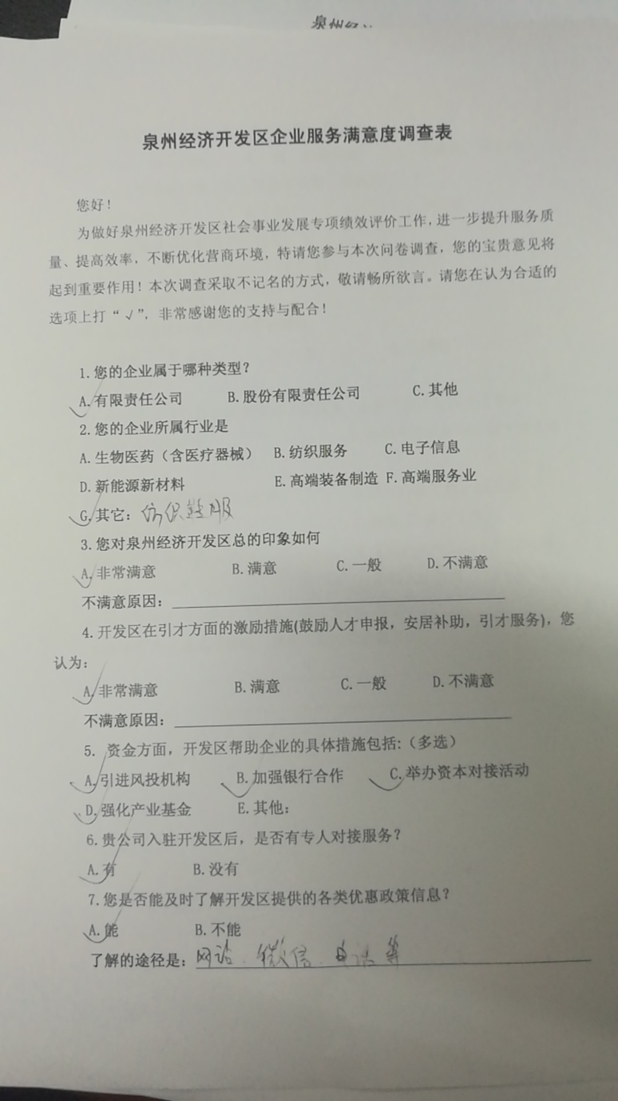
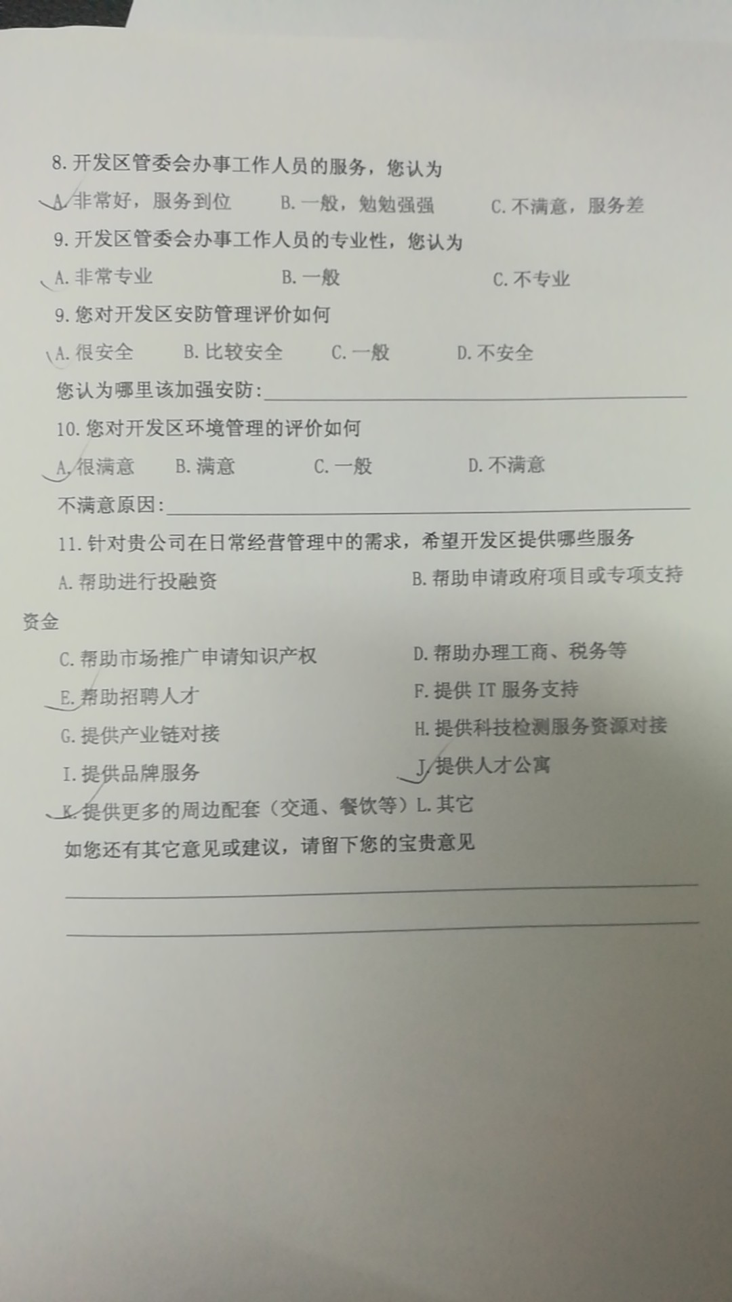
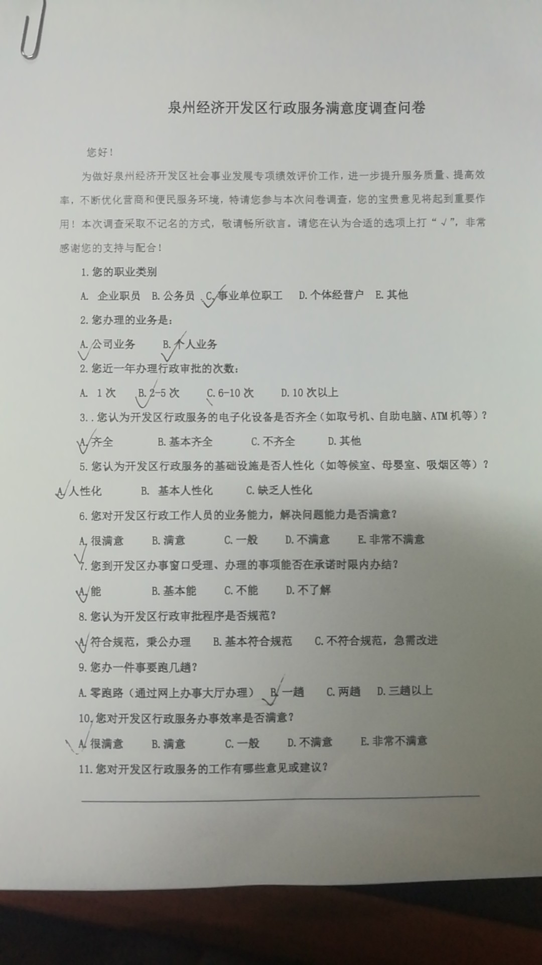

附录四 实地调研情况

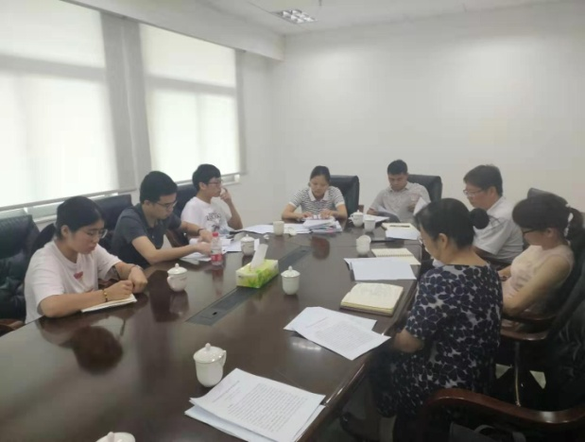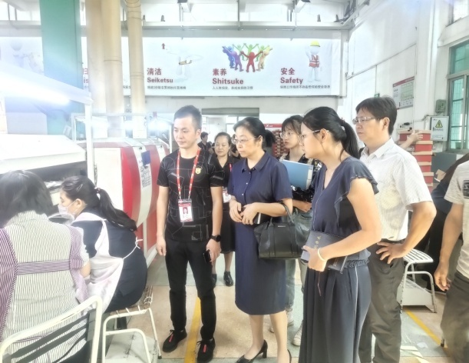
1.泉州开发区管委会座谈 2.参观特步集团自动化生产线
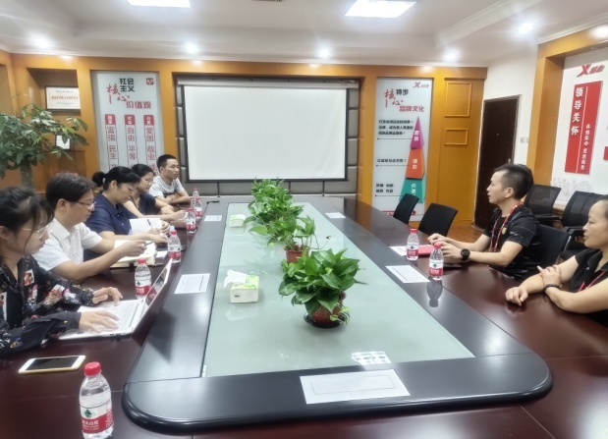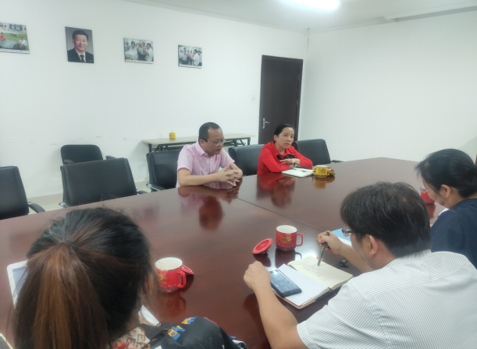
3.与特步集团负责人座谈 4.与福建太平洋制药有限公司座谈
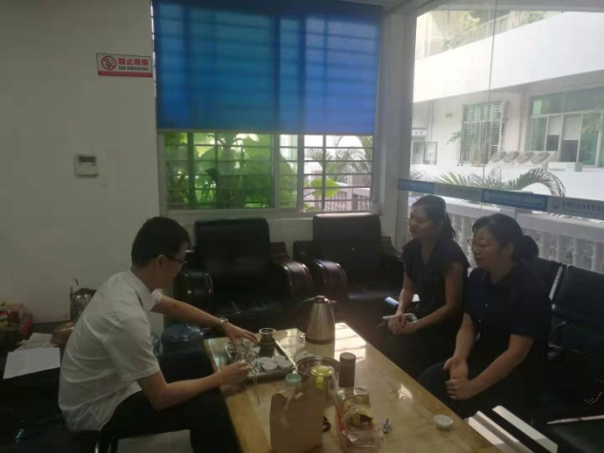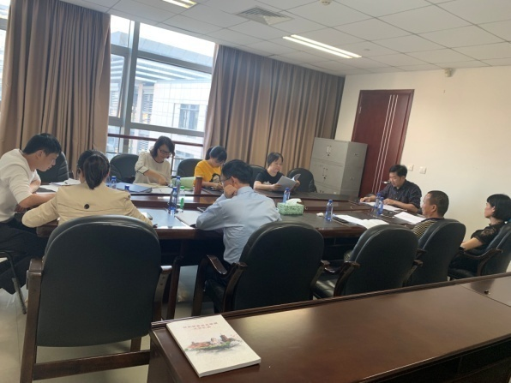
5.在开发区行政服务中心座谈 6.集中会审

